בס"ד
שיעור הקדמה על פרויקט השו"ת – מדריך לתלמיד

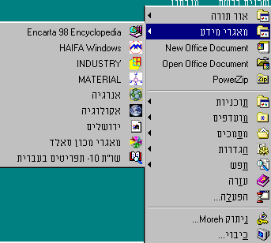

כדי להגיע לפרויקט השו"ת –
- "התחל"
- מאגרי מידע

שו"ת 10

כדי לפתוח מקור לעיון –
- בתפריט העליון בחר ב"עיון" או באייקון
- 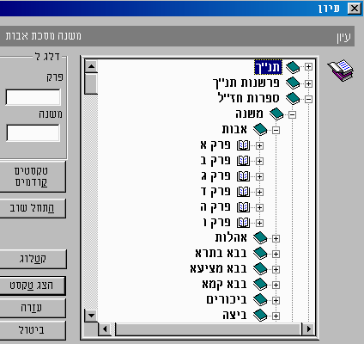בתפריט בחר בספר הרצוי, בפרק, משנה, הלכה וכדו'..
- לחץ לחיצה כפולה במה שברצונך להציג

או
סמן את המקור ולחץ ב"הצג טקסט" (מצד שמאל)

כדי לפתוח חלון לחיפוש (טבלאי)
א. בתפריט העליון בחר ב"חיפוש" או באייקון "חיפוש" בתפריט העליון.
ב. אם חיפוש קל מופיע בחר באייקון "חיפוש טבלאי" בתפריט מצד ימין.

כדי לציין באיזה ספר\ים ברצונך לחפש

- בחר במאגר בו אתה מעוניין לחפש (אייקון – "המאגרים המשתתפים" – מצד ימין)
- בתוך התפריט סמן רק את הספרים בהם אתה מעונין לחפש בירוק (כל לחיצה הופך את הצבע מאדום לירוק וחזרה).
- לחץ ב"אישור".

כדי להכניס מלה\ים לחיפוש
- רשום את המלה או את המלים שברצונך לחפש בחלון הראשון בכל תור מתחת לכותרות "מילה 1", "מילה 2" וכו'.
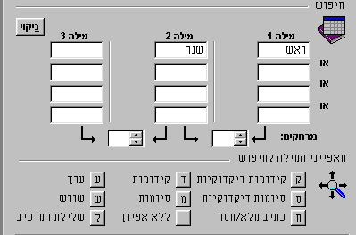
ב. הוסף "מאפייני מילה" לכל מילה אם יש צורך (בתפריט למטה). מקם הסמן על המלה הרצויה ולחץ באופציה המתאימה.

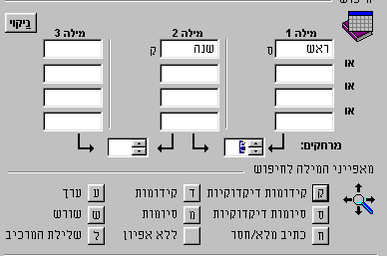
- לחץ ב"בצע חיפוש".

כדי לסמן ולהעתיק מקור ל-Word

- פתח את החלון בו אתה רואה את הטקסט במלואו. בחלון המביא את כל תוצאות החיפוש יש ללחוץ לחיצה כפולה על אחד המקורות.
- סמן את הטקסט אותו אתה מעונין להעתיק למסמך שלך על ידי גרירת הסמן על המלים הרצויות.
- בתפריט הראשי (שורה עליונה) בחר ב"עריכה" ואז ב"העתק".
- פתח תוכנת Word (בתפריט בתחתית המסך - ) ולחץ ב"עריכה" ואז ב"הדבק".
- כדאי לסמן את הטקסט שהדבקת ולשנות את הגופן ואם רצונך בכך גם את גודל הכתב.

